TD N°8 : Gastrulation chez les amphibiens

Mouvements morphogénétiques de la gastrulation (coupes sagittales)

Neuroblaste

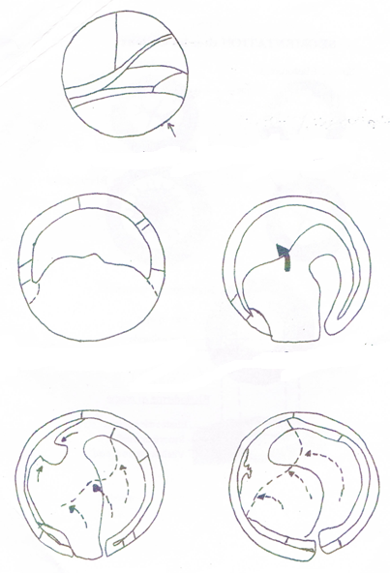

Endoblaste

Mésoblaste des

Lames latérales

Limite d’invagination

Lèvre dorsale du blastopore

Mésoblaste précordal

Mésoblaste somitique

Mésoblaste cordal

Mésoblaste caudale

Epiblaste

A- Carte des territoires présomptifs

E- Fin de la gastrulation

C- Bouchon vitellin

B- Fin de la segmentation

D- Fin du bouchon vitellin

